Réflexions sur les Femmes africaines d’aujourd’hui
(auteur Anita Sankalé)

Dans une ode intemporelle, dans le style de l’amour courtois, Léopold Senghor célébra la femme noire par ces mots lyriques :
Femme nue, femme noire
Vêtue de ta couleur qui est vie, de ta forme qui est beauté
J'ai grandi à ton ombre ; la douceur de tes mains bandait mes yeux
Et voilà qu'au cœur de l'Eté et de Midi,
Je te découvre….
Elle est beauté naturelle, source de vie, de cohésion sociale. Elle est actuellement devenue une cible recherchée du marché de la beauté. Au-delà, il est admis que la femme africaine soit vectrice de force morale, pilier de sa famille, qui repose sur sa force, son courage sans limite. Pourtant la tradition souvent forte sur ce continent la contraint, nous en verrons les exemples, polygamie, mutilations génitales sont encore des réalités dans certains endroits. Elle semble aussi rester un personnage de second plan derrière la suprématie masculine. Des moyens d’action originaux sont déployés, allant de la tontine à la guerre des sexes, en passant par l’exemple des réussites commerciales togolaises. Comment les femmes africaines réussiront-elles à jouer un rôle social et politique aussi important à l’extérieur de leur famille qu’au sein de leur cadre intime ? Le challenge diffère t’il de celui des femmes des autres continents ? Des signes d’espoir existent, à partir des très nombreuses femmes de la bourgeoisie, éduquées dans l’enseignement supérieur, professionnellement actives et, dans le sillage d’africaines célèbres dans le monde entier. Mais les signes les plus importants à considérer sont les chiffres concernant l’éducation des filles.

La beauté chez la femme africaine ?
Les femmes africaines sont particulièrement coquettes, et dès qu’elles le peuvent consacrent du temps et de l’argent aux parures, coiffures, cosmétiques, etc.…. « En 2007, il était très difficile de trouver des informations sur les besoins spécifiques des peaux noires et des cheveux crépus. Depuis trois ou quatre ans, l'offre de cosmétiques spécialisés explose enfin en France ». Il suffit désormais de se rendre dans une parfumerie ou même au supermarché pour constater la présence de produits de soins du corps et du visage dédiés aux populations noires et métissées.

On notera parallèlement le mouvement nappy actuel, qui désigne les femmes noires souhaitant conserver et porter leurs cheveux au naturel, ce qui nécessite des soins attentifs.
Cet afro-marché a d'abord émergé grâce à de petites marques spécialisées, 100 % identitaires. En France, la gamme de maquillage Black Up, créée en 1999 par un maquilleur d'origine ivoirienne, a été la première à se lancer. Phyto Specific se consacre depuis quinze ans à la recherche sur les cheveux frisés et crépus. Désormais les précurseurs de ce segment de niche sont concurrencés par les poids lourds du secteur. Les acteurs du cosmétique entendent profiter d'un marché en maturation en Afrique et dans la diaspora. Ils ont comme nom Channel, Estée Lauder, Clinique, Clarins, L'Oréal ou Klorane. En effet, les fabricants estiment que les femmes noires et métisses consomment trois à cinq fois plus que celles dites de type caucasien.
Les raisons sont d'abord culturelles. "En Afrique, s'occuper de soi est une question de politesse". Il faut aussi évoquer l’usage de produits éclaircissants. Les peaux noires et métisses auraient souvent des taches, qui justifieraient le recours aux produits destinés à les faire disparaître. Est-ce la seule cause ? La recherche d’un teint plus clair jugé plus attirant serait-elle le pendant du bronzage recherché par les personnes à la peau blanche ?
Les blogs, les sites et les chaînes YouTube traitant des questions de soins de beauté des femmes noires se sont multipliés sur Internet. Les premières marques se sont d’abord montrées timides, mettant en avant des produits pour des peaux "mates" et des cheveux "bouclés" ou "méditerranéens". Elles ont fini par comprendre. L'Oréal a montré la voie en prenant un virage à 180 degrés.
Le potentiel du marché africain pris en compte. Avec l'émergence d'une classe moyenne et la forte démographie, le continent africain fait un clin d'œil aux géants du cosmétique que sont Unilever, L’Oréal et Procter and Gamble, suivis de la petite marque Black Up. Le marché reste néanmoins concentré sur les pays qui présentent une forte croissance économique et sont politiquement stables. Afrique du Sud, Nigeria, Kenya et Angola sont donc les plus prisés, tandis que le Sénégal, le Ghana et la Côte d'Ivoire commencent à voir les réseaux de distribution s'organiser. La distribution reste en effet le principal défi.
Cette exigence de beauté n’en dissimule pas moins de fortes contraintes.
La contrainte qui nous paraît la plus forte est la persistance des Mutilations génitales, ou MGF (mutilations génitales féminines). Elles consistent à sectionner partiellement ou totalement les organes génitaux externes d'une fille et font partie des pratiques traditionnelles qui ont encore cours en Afrique - essentiellement dans une zone particulière allant du Sénégal à la Somalie et de l'Égypte à la Tanzanie - et dans des communautés immigrées à travers le monde.
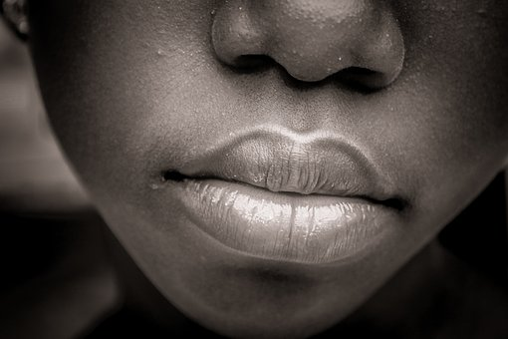
Elles sont sans bénéfice pour la santé et source de nombreuses complications. La pratique ne semble pas liée à la religion. Leur origine est inconnue mais elles sont profondément ancrées dans les traditions de nombreux groupes où elles constituent une norme sociale et sont associées à la pureté, à la chasteté et constituent un rite de passage à l'âge adulte. Selon l’Unicef les opérations d’excision sont réalisées par les accoucheuses traditionnelles ou par des sage- femmes diplômées, c’est un service très prisé et très bien rémunéré. C’est par ailleurs une affaire qui concerne les femmes. Cependant l’invisibilité des hommes dans ce domaine peut être perçue comme un prétexte, servant à maintenir la domination masculine
L'UNICEF annonce 200 millions de femmes et de filles vivant avec une MGF en 2016 ; les plus touchés étant les 3 pays les plus peuplés d’Afrique : l’Egypte, l’Ethiopie et le Nigeria.
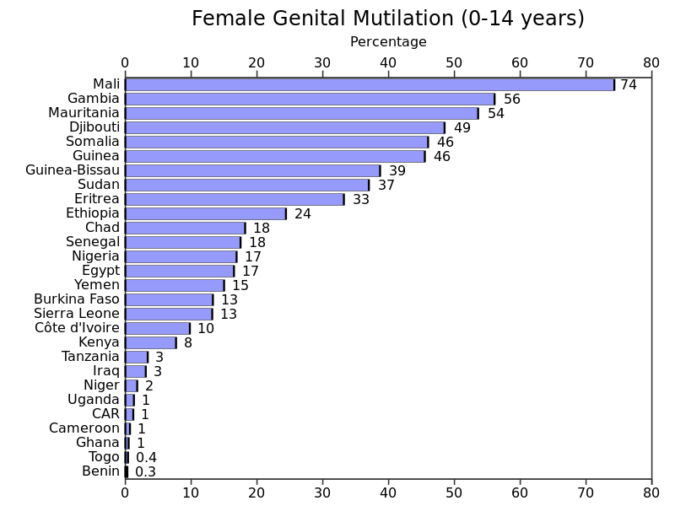
- Prévalence des MGF chez les filles âgées de 0 à 14 ans tel que rapporté par leurs mères en 2014 - (Source Unicef)

Il faut savoir que quelques gynécologues européens et américains du XIXème siècle l’ont utilisé pour traiter nymphomanie, hystérie etc…
Existe-t’il un reflux de la pratique de ces mutilations génitales ? Certains anthropologues contestent les actions internationales menées pour mettre un terme à ces pratiques, les MGF soulevant à leurs yeux les questions du relativisme moral, de la tolérance envers d'autres cultures et de l'universalité des droits humains (!).
Au niveau international, en 1979, a été créé à Genève le « Comité inter-africain sur les pratiques traditionnelles ayant un effet néfaste sur la santé de la mère et de l’enfant », le CI-AF international.
En Afrique, la charte africaine des droits de l’homme et des peuples, adoptée en 1981, par l’Organisation de l’Unité Africaine, stipule notamment : « la personne humaine est inviolable, tout être humain a droit au respect de sa vie et à l’intégrité physique et morale de sa personne ; Nul ne peut en être privé arbitrairement de ce droit ». Un comité Inter Africain à été créé à Dakar en 1984, il existe des comités nationaux dans 30 pays ainsi que des comités affiliés dans certains pays Européens. Une vingtaine de pays africains, sur 54, ont des législations interdisant et condamnant la pratique de MGF.

En France, la Fédération pour l’abolition des mutilations sexuelles (GAMS), créée en 1982 à Paris à la suite du décès de 3 petites filles, travaille sur le terrain à la prévention, la formation, la sensibilisation, notamment auprès des jeunes dans les écoles. Par ailleurs la Commission pour l'abolition des mutilations sexuelles (CAMS) intervient au plan juridique, se portant partie civile à chaque procès.
Les MGF sont en recul partout, mais l’augmentation de la population attendue en Afrique créera un accroissement de la pratique ! Selon Khady Koita « il reste encore beaucoup à faire, car il existe une résistance qui nécessite un véritable engagement politique, et un vrai travail en vue de faire évoluer les mentalités, en bousculant les habitudes pour réussir des avancées ». En effet, les lois ne modifient pas les comportements, ce sont les actions de sensibilisation, d’information et de formation des populations qui se révèlent efficaces (Ainsi au Nigeria, la reconversion des exciseuses à d’autres activités).
Une résolution a été votée par l'assemblée générale des Nations Unies, en 2012 et renforcée en 2014. Plus de 110 pays, dont une cinquantaine africains, ont soutenu conjointement ce texte qui demande aux Etats membres de "compléter les mesures punitives par des activités d'éducation et d'information".
Citons le témoignage d’une voyageuse française au Burkina Faso, des jeunes filles lui expliquèrent comment, bien que la pratique de l'excision soit interdite dans le pays, certaines avaient été emmenées - durant les vacances - dans leur famille, résidant soit en brousse soit dans un pays voisin. Selon elles, les exciseuses veulent conserver cette pratique qui leur rapporte de l'argent. Plusieurs d’entre elles précisèrent que sans l'excision elles ne pourraient avoir d'enfants et elles ouvrirent grand leurs yeux quand la voyageuse leur fit réaliser que dans le monde entier les femmes avaient des enfants sans excision !!!
Nous savons par ailleurs que dans l’Afrique traditionnelle la communauté joue un rôle fondamental, que l’individu en est intimement membre. Nous avons appris que sous l’impulsion de l’ONG Tostan, Malicounda Bambara est devenu en 1997 le premier village sénégalais à abandonner les MGF et que cet exemple a depuis été imité par plus de 7 000 communautés dans huit pays.
Sur ce sujet, il faut apporter une note d’espoir, la réparation chirurgicale s’est développée depuis une vingtaine d’année. Nantes détient une position pionnière. Un grand nombre d’hôpitaux le réalise De nombreuses femmes retrouvent un fonctionnement normal après une intervention prise en charge à 100% par l’assurance maladie, nécessitant une hospitalisation de 24h et un accompagnement post opératoire.

Même père même mère…
Le code de la famille du Sénégal a la particularité d'offrir aux époux la possibilité d'une option entre la monogamie et la polygamie, avec précision du nombre d’épouses souhaitées (de deux à quatre). Cette option doit être signifiée par les époux à l'officier d'état civil avant le mariage, de façon à ce que l'épouse particulièrement en soit bien informée avant la célébration et puisse donner en toute connaissance de cause son consentement….. Cette option est indépendante de la religion des futurs époux.

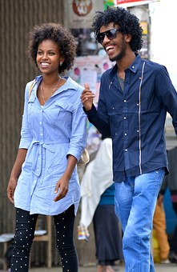
La femme de mon mari aborde la polygamie de l’intérieur. Les fondements de l’institution polygamique sont généralement classées en trois catégories :
. une explication politique, qui présente la polygamie comme un moyen de préserver le pouvoir des ainés sur les cadets, (insuffisance des femmes pour les hommes plus jeunes ?)
. une explication économique, selon laquelle les hommes cherchent à accroître le nombre de femmes et d’enfants susceptibles de travailler pour eux,
. une explication d’ordre sexuel et reproductif, prenant en considération l’interdiction dans laquelle les femmes se trouvent d’avoir des rapports sexuels pendant qu’elles allaitent (deux à trois ans en milieu rural). La polygamie serait alors un moyen de pallier la frustration sexuelle.
Au-delà de la théorie, ce livre apporte un témoignage sur le vécu des femmes de polygames, selon une enquête menée en pays Soninké et Toucouleur au Sénégal de 1984 à 1986, en milieu rural et urbain ainsi que dans un contexte migratoire. Le récit décrit la réalité quotidienne. Les rivalités sexuelles comme la gestion des « tours », les rivalités reproductives, les rivalités domestiques que dénoncent sans cesse les coépouses, révèlent au lecteur un autre aspect de cette institution. Il en ressort aussi une adaptation de l’institution polygamique, avec des solutions originales qui articulent des modèles africains et des valeurs occidentales. Ainsi, l’autorité des coépouses ne découle plus de l’ordre des mariages et du nombre des enfants, mais de l’ordre d’arrivée en France, et du niveau de scolarisation.
Il nous vient à l’esprit l’image des familles occidentales et sans doute universelles, après rupture d’un couple parental et constitution d’une nouvelle famille avec un nouveau conjoint. Ces familles recomposées rassemblent des enfants qui ont un seul parent en commun, elles ont des profils divers. La présence des enfants peut être ponctuelle ou continue. La comparaison de l’institution de la polygamie dans de nombreux pays africains avec la fréquence des familles recomposées en occident peut paraître hasardeuse. Il s’agit, là, d’une institution ancestrale, actuellement assortie d’un cadre légal et, ici, d’une pratique récente liée à l’évolution des mœurs et à l’augmentation du nombre des divorces. Ce serait par ailleurs oublier que les familles africaines connaissent aussi des ruptures, qui apportent aux femmes une liberté dont elles ne jouissaient pas auparavant.

L’asservissement aux réseaux criminels : Parmi les contraintes subies par les femmes africaines contemporaines, nous devons citer celle exercée par les réseaux mafieux de prostitution, parfois gérés par des femmes. Celle à laquelle nous assistons le soir tombé dans les rues des villes françaises est d’une violence qui nous interroge. Là nous savons la révolte difficile !
Des moyens d’action parfois originaux : la guerre des sexes
Stéphanie Plasse, nous relate une originale action des femmes togolaises. Elle nous rappelle d’abord une pièce d’Aristophane : au Vème siècle avant J-C une guerre entre les deux cités ennemies Sparte et Athènes fait rage en Grèce (guerre du Péloponèse). Lysistra une belle athénienne invite les femmes grecques à entamer une grève totale du sexe jusqu’à ce que les hommes cessent le combat.
Le 26 août 2012 les femmes du collectif Sauvons le Togo ont appelé « toutes les citoyennes » à observer une semaine d’abstinence sexuelle, afin de contraindre les hommes à se mobiliser pour le report des élections législatives et la démission du Président. Le corps féminin est devenu instrument de coercition « Les femmes utilisent leur corps comme une arme de lutte car les hommes ont toujours décidé à leur place et usent et abusent de leur corps. Aujourd’hui, le sexe de la femme sert à une noble cause, il est moyen d’expression ».
La journaliste poursuit en précisant que le sexe a servi, ailleurs aussi, d’arme politique pour les militantes. Ainsi au Liberia en 2003, on y eut recours pour faire avancer les négociations de paix entre l’ancien Président Charles Taylor et les différents chefs de guerre. Au Kenya en 2009, après une crise grave entre le Président en exercice et son rival, un accord de partage du pouvoir fut signé grâce à cette action. Dans ces pays, comme au Togo, ce type d’actions semble revêtir une envergure nationale et pouvoir influer sur les destinées du pays. Peut-être du fait de la forte présence de femmes entrepreneures dans ces trois pays.
Selon Catherine Cocquery-Vidrovitch « La grève du sexe représente un moyen pour les femmes de faire savoir qu’elles peuvent être autre chose, qu’elles peuvent sortir de la sphère domestique pour aller vers le politique ».

Les tontines, des formes anciennes de solidarité dans le secteur informel
Dans son blog, le 30 juillet 2015, Josette décrit la pratique traditionnelle de la tontine.
Partout en Afrique les tontines sont connues comme « la banque des femmes ». Répandue aussi bien dans les zones urbaines que rurales, la pratique s’est exportée avec l’émigration, loin des frontières africaines. Les tontines se substituent intégralement à l’épargne bancaire pour défendre les intérêts des femmes, une entraide basée sur la confiance mutuelle. Face à la pauvreté, à la conjoncture économique et aux difficultés du secteur formel à octroyer des crédits (la banque), les femmes se constituent en association rotative d’épargne (système informel). La tontine est une association d’individus unis en fonction de leurs liens amicaux, familiaux, de leur appartenance à une même profession, un même quartier, qui se réunissent (mensuellement par exemple) afin de mettre en commun leur épargne pour résoudre des problèmes personnels ou collectifs.
Les femmes décident d’un commun accord du montant fixe qu’elles verseront toutes pour la cotisation mensuelle. Un tirage au sort mensuel, sans remise, désigne la bénéficiaire de la somme totale. Lorsque toutes les participantes ont reçu leur part, le cycle recommence. La tontine est régie par des règles propres et strictes, applicables aux membres. Une trésorière est choisie parmi le groupe pour tenir la comptabilité de l’association. Afin de garantir le respect des versements, des amendes sont infligées en cas de retard de paiement.
Ces épargnes ont permis aux femmes de subvenir aux besoins de leur foyer, de financer les études de leur progéniture, d’organiser leur mariage, voire d’investir dans leur pays d’origine. Si une de ces femmes et sa famille faisaient face à quelques imprévus financiers, les membres de la tontine pourraient avancer son tour pour qu’elle puisse bénéficier de la somme due ou iraient jusqu’à se cotiser pour l’aider.
Une bénéficiaire de ces tontines raconte son histoire. La rencontre se passait chez l’une d’entre elles dans le 18e arrondissement de Paris. Elles provenaient toutes de Guinée et avaient de 25 à 40 ans. Arrivée à Paris comme étudiante, il y a huit ans, Justine en plus de ses cours à l’université, multiplie des jobs étudiants depuis six ans. Elle gagne environ 1 000 € par mois et habite chez sa tante, qui l’a invitée à devenir la 15e personne de sa tontine.
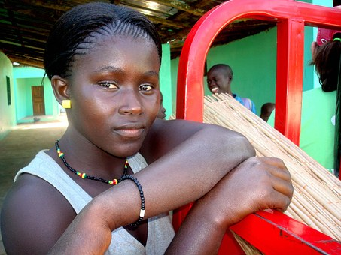
Elle ne le regrette pas. Chaque mois, il lui suffit de ponctionner 15 euros de sa petite épargne bancaire, de l’injecter dans l’association et d’attendre sagement son tour au tirage au sort mensuel afin de recevoir ses 3 000 €. Avec ce pécule et en plus de son salaire, elle est arrivée à ouvrir à Macenta (ville guinéenne) une boutique de vente de vêtements pour jeunes filles assez rentable, qu’elle a confiée à sa grande sœur. Elle a désormais comme projet l’achat d’un lopin de terre en vue d’une construction dans son pays. Comme à l’accoutumée, Justine attendra son tour, consciente qu’il lui faudra encore deux années pour réaliser son projet.
Pour Catherine Cocquery-Vidrovitch « ces associations de femmes appelées « tontines », qui mettent en commun leur épargne en vue de la solution des problèmes particuliers ou collectifs, auraient permis aux femmes d’inventer des formes politiques de lutte ». Leur limite réside dans leur incapacité à mobiliser des ressources suffisantes, ce qui contraint leurs volumes d’intervention et les cantonne aux prêts personnels et aux micro-entreprises.
Le développement de l’entreprenariat féminin et de la micro-finance sont les réponses des gouvernements, notamment celui du Sénégal, au besoin d'organisation et de financement des femmes pour passer de la micro entreprise à la petite et moyenne entreprise.

Il existe d’autres formes de solidarité, mais à double tranchant, les religions
Tanella Boni, femme de lettres ivoirienne, décrit les difficultés de mise en œuvre initiale de la démocratie en Afrique. Elle regrette l’implication des religions notamment dans l’éducation et les soins de santé. Les Etats ont tenté le multipartisme à partir de 1990, qui, selon elle, a lui aussi tourné court, tout en maintenant une proximité entre le politique et le religieux. Ainsi ce sont des hommes d’église qui président les travaux au cours des moments historiques de refondation et de réconciliation. (C’est encore le cas actuellement en République du Congo). Au Bénin par exemple, l’exercice du pouvoir politique est suspendu au bon vouloir des groupes de pression que sont les religions : des centaines de religions nouvelles, des religions révélées…
Selon la romancière, quand l’Etat fait faillite ou est en crise à tout point de vue, quand le chômage augmente, quand l’école est en crise, quand il n’y a pas de sécurité sociale et que tous les services publics sont plus ou moins privatisés, les femmes inventent de nouvelles formes d’action dans le cadre d’associations de solidarité mais aussi de communautés religieuses. Gérer des problèmes de survie dans les familles et dans les communautés, en parant aux urgences, participe à la sauvegarde du lien social. Elles organisent des fêtes populaires, des fêtes de quartiers, des tontines. Elles peuvent aussi être des femmes puissantes économiquement comme les Nana Benz du Togo et au-delà, des femmes influentes dans le domaine politique.
Ces actions regroupent des personnes qui ont les mêmes références culturelles, elles constituent un communautarisme. Or tout communautarisme et repli sur soi est susceptible de provoquer des fractures dans le tissu social et de mettre à mal la communauté politique dans son ensemble. C’est donc, selon notre auteur, un élément de fragilisation.

Les Nana Benz du Togo, des femmes puissantes ?
Les Nana Benz de Lomésont une catégorie particulière de commerçants togolais, composantes de la classe moyenne.
Le terme Nana désigne communément au Togo les opulentes revendeuses de tissu et par extension les riches commerçantes. La possession de Mercedes Benz traduit leur « success story » économique et s’ajoute à leur forte corpulence qui rappelle les « Nanas » de l’artiste Niki de Saint-Phalle.
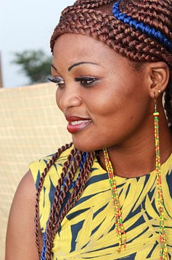
Cette bourgeoisie enrichie dans le commerce du tissu imprimé rappelle à bien des égards les marchands drapiers qui ont prospéré au moyen Age en Occident. Les pionnières ont importé des tissus du Ghana dans les années 1940-1950 (WAX hollandais). Elles ont ensuite proposé la commercialisation de leurs modèles aux maisons de négoce britanniques ou françaises installées au Togo.
Elles se parent des attributs masculins, dans une société fière du machisme ordinaire universellement partagé, adoptant les mêmes critères de réussite que les hommes, avec consommation ostentatoire de biens mobiles (voitures, corps opulent), mais aussi résidence, prise en charge des dépenses domestiques, de l’éducation des enfants.

Au sommet de la pyramide se trouvent dix à quinze grossistes qui ont l’exclusivité, elles sont des figures historiques incontournables. Puis, les demi-grossistes qui se ravitaillent en partie auprès des firmes de négoce, en partie auprès des grossistes. Elles sont la plaque tournante sous-régionale du commerce du tissu jusqu’en Afrique centrale.
Au troisième niveau, une légion de détaillantes qui travaillent pour elles-mêmes ou pour une patronne grossiste ou demi-grossiste, diffusant le tissu sur l’ensemble du territoire. A la base de la pyramide argentée se trouve une nuée de petites revendeuses ambulantes, produit de l’exode rural féminin massif qui s’inscrit dans un mouvement d’exode plus général, que le pays connait comme l’ensemble de ses voisins. Elles sont rémunérées au lance-pierre et vivent dans des conditions de précarité « subhumaine ».
Quelle que soit leur catégorie elles ont toutes franchi le seuil de la « petite prospérité » c’est-à-dire qu’elles sont sorties de la vulnérabilité et ne sont plus exposées à la menace d’un « risque significatif de déclassement » même dans la douloureuse mondialisation.
A partir de 1990, divers évènements internationaux ont eu des effets délétères, notamment l’accord OMC sur le textile et l’habillement de 2004. Le Wax hollandais très prisé et cher, qui avait fait la fortune des Nana Benz est aujourd’hui contrefait et bradé. Vu leur niveau de vie, les togolais ne pouvaient que se rabattre sur les faux.
Cependant malgré la déprime, les Nana Benz semblent sauvegarder et même améliorer leur rang social. Elles ont initié leurs filles, assurant une reproduction biologique de la profession et aussi du capital primitif. L’instruction scolaire et surtout supérieure a introduit une rupture épistémologique, grâce aux études de marketing faites à Paris et en Europe. Les Nana Benz de la nouvelle génération, préfèrent discrétion et sobriété, ayant apprivoisé les codes culturels de leur aisance matérielle. Cependant, dans le protocole établi des inégalités sexuelles et sociales, les Nana Benz ne seraient pas vraiment prises au sérieux, elles ne constitueraient pas une masse critique, en nombre, ou en terme de conscience collective, pour remettre en cause la loi d’airain des représentations sociales.

Une domination masculine en Afrique ?
Que vivent les femmes d’Afrique ? Toutes les strates sociales seraient concernées par la domination masculine, car même dans les milieux intellectuels urbains, les femmes doivent combattre pour s’exprimer librement. « L´on peut être un intellectuel africain, discuter de la démocratie, se référer à Platon, à la cité grecque…. Bref, faire preuve d’un bon niveau de culture occidentale, sans état d’âme, sinon avec fierté. L’intellectuelle africaine est acceptée dans le cercle des initiés, tant qu’elle se conforme au discours dominant et l’approfondit. Dès la première remise en cause, les critiques pleuvent : pêché grave de féminisme, mythes de la persécution, manque de rigueur et d’objectivité scientifiques, mimétisme et occidentalisation, renforcement de la perception raciste de l’Occident, négation de la culture et perte de l’identité africaine…. En fait, si le savoir est nécessaire, il n’est pas suffisant pour assurer l’émancipation des femmes.
Malgré leur niveau d’instruction, celles-ci n’échappent pas aux croyances socioculturelles qui placent l’homme au sommet de la hiérarchie : « Leur marginalisation reste ancrée dans les représentations mentales même si les femmes peuvent exercer les mêmes métiers que les hommes et prétendre aux mêmes droits ».
Une marginalisation politique des femmes ? Dans les constitutions africaines, l’état est garant de l’égalité entre les hommes et les femmes.
Mais au moment des indépendances (1960) les pouvoirs politiques ont généralement accordé peu de place aux femmes dans la hiérarchie du pouvoir, alors que leur position avait été cruciale dans l’histoire précoloniale, dans les premiers rapports avec les colonisateurs et dans les luttes de libération.
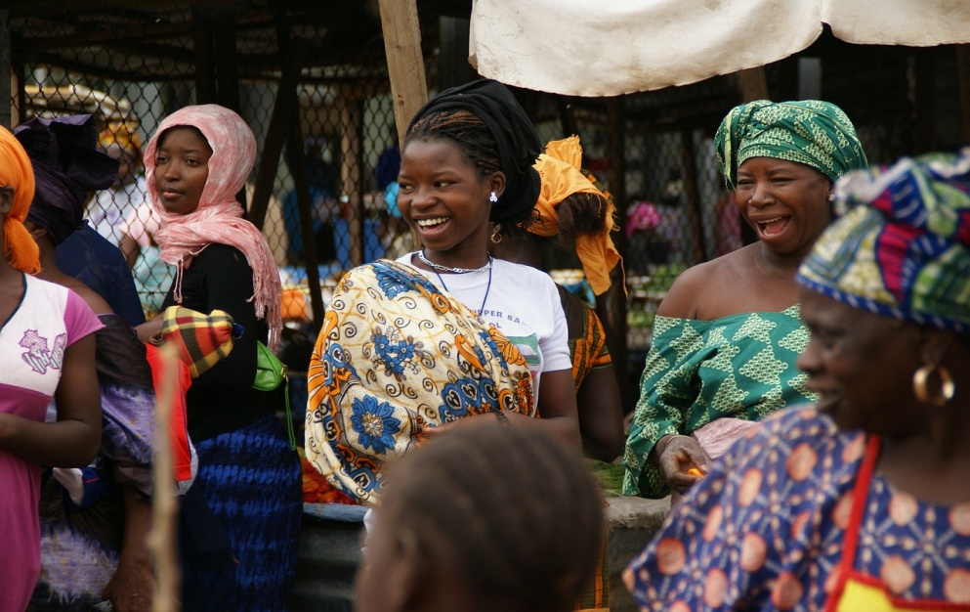
Elles ont joué des rôles éminents dans le dénouement de quelques crises politiques graves. Les vendeuses du marché de Conakry (Guinée) ont fait trembler le pouvoir de Sékou Touré, en organisant en 1977, une marche sur le palais pour protester contre la décision présidentielle de freiner une libéralisation du commerce. Les manifestations des jeunes et des femmes dans les rues de Bamako, en 1991, ont fait basculer la dictature militaire, au pouvoir au Mali depuis 1968.
Les femmes au Sénégal n’accédèrent qu’en 1975 à des postes ministériels dits de sensibilité féminine : Action sociale, Condition de la femme, Promotion humaine, Développement social, puis Santé, Emigrés, Enseignement technique, Formation professionnelle et Alphabétisation… jamais plus de deux ou trois sur trente ! Les partis, les syndicats sont des structures de frères que soutiennent les épouses, les sœurs et les mères.
Les temps changent cependant. En 2001-2002 sous la présidence Wade, une magistrate, fut premier ministre du Sénégal. Et, en janvier 2017, le nouveau Président gambien Adama Barrow nommait au poste de Vice-Présidente une militante des droits de la femme.
Ainsi, la domination masculine, la marginalisation politique des femmes ne nous paraissent pas propres à l’Afrique. S’il existe un décalage dans l’acquisition réelle des droits, les revendications d’émancipation des femmes sont universelles. Selon les cultures, les états et selon les époques, la situation d’avancement des droits légaux et effectifs des femmes est variée. Elle s’avère de plus instable, ainsi dans les pays occidentaux, des lois et des pratiques qu’on aurait pu croire acquises, se voient remises en question, à l’occasion de programmes électoraux populistes (planification familiale, droit à l’interruption volontaire de grossesse).

Des femmes africaines à citer en exemples
"On éduque un homme on éduque un individu, on éduque une femme on éduque un peuple" proverbe sénégal ais cité par Gael Faye.
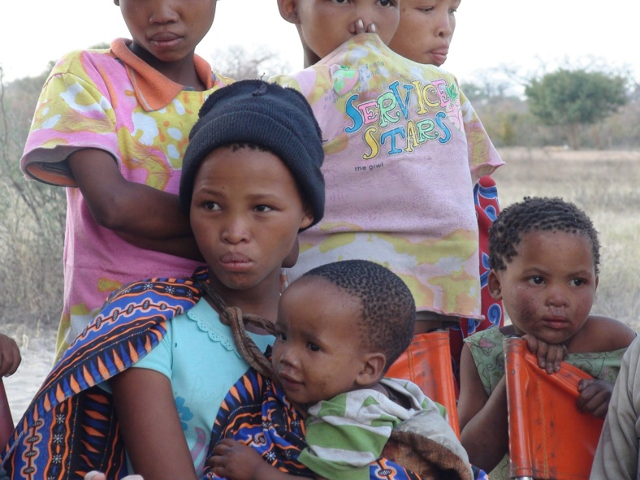
Au-delà du rôle essentiel dans l’avenir de l’Afrique, joué par toutes les femmes, entrent en jeu deux catégories de femmes dans des positions exceptionnelles.
Tout d’abord les femmes des catégories « moyenne-supérieure ». Elles sont commerçantes, journalistes, professeurs, historiennes, médecins ou pharmaciens parfois doyennes d’universités ! Pour échapper aux contraintes décrites ci-dessus, elles ont été fréquemment amenées à retrouver leur liberté après une vie maritale. Elles élèvent leurs enfants tout en menant leur carrière à l’abri de la soumission à un homme, à l’abri de la polygamie, et peut-être de la marginalisation.
Il existe aussi des femmes exemplaires, connues du monde entier. Témoins les douze personnalités suivantes, dans des domaines bien différents :
. Miriam Makéba, chanteuse sud africaine, (1932-2008) née dans le township près de Johannesburg, vedette à 20 ans, elle se servit de son métier pour dénoncer le régime de l'apartheïd. En 1956, elle écrivit son plus grand succès, la chanson Pata, Pata, avec laquelle elle fit le tour du monde. Puis elle fût contrainte à un exil de 31 ans, en raison de son apparition dans le film anti-apartheïd Come Back, Africa (elle ne put assister aux obsèques de sa mère en 1960). Miriam Makeba fut décorée par la France au titre de Commandeur des Arts et Lettres en 1985 et devint Citoyenne d'honneur 1990. Cette année là, Nelson Mandela la persuada de rentrer en Afrique du Sud.
. Ellen Johnson Sirleaf, (1938) présidente du Libéria depuis 2006, après une guerre civile de 14 ans. Diplômée d'économie de l'université de Colorado, titulaire d’un master en administration publique de Harvard en 1971, elle est secrétaire d'État puis ministre des Finances au Libéria de 1972 à 1980. Après un retour aux États-Unis, comme économiste pour la banque mondiale et la Citibank, elle s’engage à nouveau au Libéria. En 2006, elle est classée comme la 51e femme la plus puissante au monde par le magazine Forbes. Durant son premier mandat, la moitié des routes autour de Monrovia sont refaites, l'eau courante et l'électricité redeviennent monnaie courante, mais le chômage (80 %) et la pauvreté sont toujours aussi importants.
. Wangari Maathai, écologiste kenyane (1940-2011), biologiste et vétérinaire, première lauréate d'un doctorat en Afrique centrale et de l'Est, figure du combat écologiste dans son pays dès les années 1970. Elle fût la première femme noire à avoir reçu un prix Nobel de la Paix en 2004, pour son "approche holistique du développement durable, qui englobe la démocratie, les droits humains et en particulier ceux de la femme". Son mouvement Green Belt Movement a promu la biodiversité grâce à la plantation de dizaines de millions d'arbres en Afrique, tout en créant des emplois pour les femmes et en valorisant leur image sociale.
. Aminata Sow Fall, (1941) romancière sénégalaise issue d’une famille aisée, mère de sept enfants. Dans son discours inaugural au Collège de France, l'écrivain Alain Mabanckou la considère comme « la plus grande romancière africaine ». Elle obtint le Grand prix littéraire d'Afrique noire pour La Grève des bàttu en 1980 et le Prix international pour les lettres africaines pour L'Appel des arènes en 1982. Et après de nombreuses autres reconnaissances, le Grand prix de la Francophonie de l’Académie française en 2015.

. Safi Faye première cinéaste africaine (1943), née à Dakar au Sénégal, d’abord institutrice elle étudie l’ethnologie à la Sorbonne avant de se former à l’école Louis Lumière. Elle réalise 13 œuvres, dont le chef d’œuvre «Mossane» en 1996, hymne universel à la jeunesse qui dénonce les injustices envers les femmes. Chantre de la culture paysanne, elle réalise de nombreux documentaires sur le monde rural. Elle est reconnue dans les plus grands festivals, primée par le Festival International du film d'expression française, le Festival panafricain du cinéma de Ouagadougou, le festival de Berlin. L’Unesco soutient en 2016 le prix Safi Faye, créé par le CREDIF tunisien au festival de Carthage, pour récompenser une femme cinéaste.
. Dambisa Moyo, économiste zambienne (1969), formée à Oxford et Harvard, devenue une star internationale après la publication de son premier essai, L’aide fatale. Classée par le magazine Time parmi les 100 personnalités les plus influentes du monde en 2013, cette ancienne consultante de la Banque mondiale (1993-95) et analyste chez Goldman Sachs (2001-08) prend le contre-pied des idées reçues. Basée à Londres, elle siège aux conseils d’administration de SAB-Miller, Barclays Bank et Barrick Gold. Le Financial Times, le Wall Street Journal et plusieurs chaînes de télévision américaines publient régulièrement ses chroniques.
. Léonora Miano, femme de lettres franco-camerounaise (1973) vivant en France. Elle publie L'Intérieur de la nuit en 2005, un premier roman dans lequel elle propose un tableau insolite et passionnant de l'Afrique, avec ses codes, ses rites, ses croyances et ses démons, qui lui vaudra 6 prix. Elle obtient le Prix Fémina en 2013 pour La saison de l’ombre.
. Juliana Rotich informaticienne et geek kenyane (1977). Après ses études à l'université du Missouri-Columbia, et 10 ans dans l'industrie informatique aux États-Unis, elle participe au Kenya à la création du premier logiciel open-source « made in Africa ». Elle travaille à faciliter l'accès à Internet sur tout le territoire africain. Elle est conférencière senior des sessions TED et a été nommée «entrepreneur social de l'année» en 2011 par le Forum économique mondial. La même année le Guardian la positionne dans le Top 100 des Femmes du monde.
. Chimamanda Ngozi Adichie (1977) romancière nigériane, vit depuis ses 19 ans aux USA, où elle acquiert à Yale en 2008 une maîtrise d’études africaines. Après plusieurs prix littéraires, elle se fait connaître du grand public en 2012 à l’occasion d’une conférence TED sur le féminisme. Plébiscitée, elle y démontre que l’apprentissage du sexisme se fait dès l’enfance. Les hommes sont les victimes collatérales d’une éducation sexiste qui, au final, les dessert énormément. L’écrivaine les invite à construire avec les femmes un monde plus équitable. Le discours « Nous sommes tous des féministes » est actuellement traduit et publié dans 16 pays. En décembre 2015, une association suédoise, le Swedish Women’s Lobby, annonçait son intention de distribuer le livre gratuitement à tous les lycéens du pays.
. Pumeza Matshikiza, soprano sud africaine (1979) l'opéra lui est tombé dessus par hasard. « En allumant la radio, je me suis retrouvée par hasard sur Classic FM. J'ignore quel air j'écoutais, qui était la chanteuse, je ne savais même pas ce qu'était l'opéra. Mais j'ai tout de suite su que c'était cela que je voulais faire ». Le compositeur sud-africain Kevin Volans, l’envoie auditionner pour les conservatoires anglais. Dès le premier essai, le Royal College of Music lui offre une bourse. Sept années à Londres et «un travail d'arrache-pied» feront le reste. Elle est une cantatrice réputée du monde de l’opéra, elle écume maintenant les scènes les plus prestigieuses.
. Lupita Nyongo réalisatrice et actrice d’origine kenyane (1983) née au Mexique dans une famille de diplomates, elle étudie le cinéma et le théâtre aux Etats-Unis, à Hampshire College, puis Yale School of Drama. En 2012, elle décroche le rôle de l’esclave Patsey dans Twelve Years a Slave du réalisateur Steve McQueen. Son rôle lui apporte, notamment l'Oscar de la meilleure actrice dans un second rôle aux Oscars du cinéma 2014, devenant ainsi la 15e actrice gagnant un Oscar dès ses débuts. Elle est choisie la même année comme le nouveau visage de la marque Lancôme et, elle est élue la plus belle femme du monde par le magazine People dans une liste de 50 personnes.
. Pretty Yende, soprano sud-africaine, (1985) grandit dans un township du Transvaal. « Après le diner, on écoutait de la musique, et j'ai commencé à chanter à l'église avec ma grand-mère à 5 ans ! » La jeune fille découvre l'opéra grâce à un spot publicitaire illustré par le Duo des fleurs de Léo Delibes. À seize ans, elle remporte un concours de chant. Depuis 2009 elle est récompensée dans les concours internationaux. Et fait ses débuts sur scène à la Scala de Milan. Elle rafle en 2011 tous les prix du concours créé par Placido Domingo.
L’existence de ces personnalités, si elle devait prouver la compétence de femmes africaines mises en situation de développer leurs talents, ne fait que rendre plus pressante la nécessité d’éduquer les filles en Afrique.

Et dans la scolarisation des filles, où en sont les pays africains ?
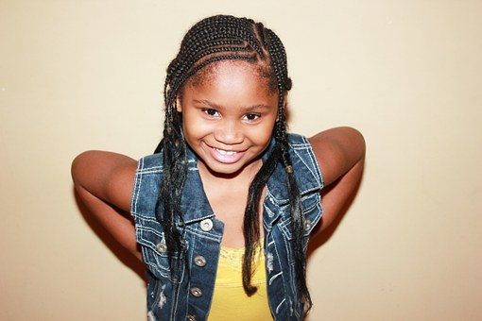

Il y a eu simultanéité des actions entreprises au niveau mondial pour scolariser les filles :
En 2000, au Forum mondial sur l’éducation de Dakar, au Sénégal, 164 gouvernements ont adopté le programme Éducation pour tous (EPT) et sous l’égide de l’Unesco des rapports mondiaux de suivi ont apprécié les évolutions.
Lancée elle aussi en 2000, l’initiative des Nations Unies pour l’éducation des filles (UNGEI) représente le tout premier partenariat mondial destiné à promouvoir l’éducation des filles et à sensibiliser l’opinion publique à la question de l’égalité des sexes dans l’éducation.
“Let Girls Learn” est un programme gouvernemental lancé en 2015, à l’initiative du couple présidentiel américain, pour lutter pour l’éducation des filles et des jeunes femmes. Il tend à la mise en place de programmes d’éducation dans 18 pays africains.

Pourquoi éduquer les filles ? L’éducation des filles produit un impact énorme sur toute la société. Pourcentages à la clef le rapport de l’Unesco montre, avec des différences très importante, que partout :
. Les femmes éduquées sont plus susceptibles de trouver un emploi,
. L’éducation réduit les écarts de salaire entre les hommes et les femmes,
. L’éducation de la mère est cruciale pour sa propre santé,
. L’éducation des mères améliore la nutrition des enfants,
. Scolariser les filles peut sauver des millions de vies,
. Les filles ayant accédé aux niveaux supérieurs d’éducation sont moins susceptibles de se marier précocement,
. Les filles ayant accédé aux niveaux supérieurs d’éducation sont moins susceptibles d’avoir un enfant précocement,
. Favoriser l’accès des filles à l’éducation est un facteur clé de la transition démographique vers la réduction des taux de natalité.
Mesurer la parité : L’indice de parité scolaire, ou GPI “Gender Parity Index”, calcule la proportion de filles inscrites au primaire et au secondaire par rapport aux garçons, et révèle ainsi le niveau de parité des systèmes d’éducation. L’UNESCO estime que l’accès à l’éducation est paritaire dans un pays dès lors que son GPI est situé entre 0,97 et 1,03.
Quels sont les résultats de la mobilisation mondiale : L’Afrique du Sud est en tête du classement des pays paritaires, avec un indice à 1,08, suivie du Rwanda et du Cap-Vert. En revanche, en Angola, au Tchad et en Centrafrique le niveau de parité est très bas, inférieur à 0,7 %.
. Le nombre d’enfants et d’adolescents non scolarisés a chuté de près de la moitié depuis 2000. Près de 34 millions d’enfants supplémentaires ont pu accéder à l’école grâce à l’accélération des progrès depuis Dakar.
. Une fois scolarisées, les filles ont autant ou même plus de chances que les garçons de parvenir aux dernières années du primaire,
. Mais en Afrique subsaharienne, le nombre moyen de filles scolarisées dans le secondaire, versus le nombre de garçons, n’a que faiblement progressé depuis 1999 (GPI 0,84 en 2012).
. A tous les niveaux d’enseignement, la part des femmes dans le corps enseignant progresse et, il ressort que le taux de scolarisation et de rétention des filles progresse lui aussi, surtout dans les zones rurales.

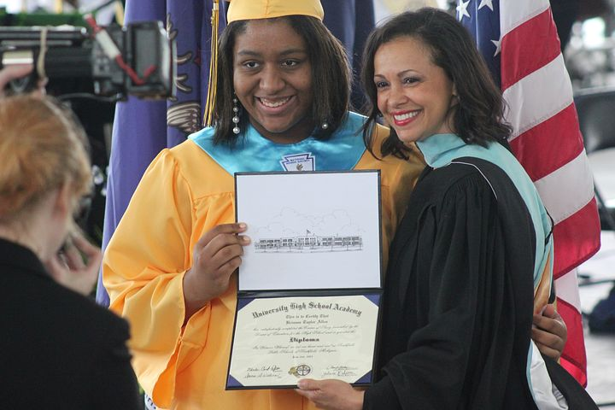

D’immenses progrès ont donc été accomplis depuis 2000, mais l’Unesco conclut « Nous n’avons pas atteint notre but. Malgré tous les efforts entrepris par les gouvernements, la société civile et la communauté internationale, le monde n’a pas réalisé l’Éducation pour tous en 2015 ». Nous savons que les pays d’Afrique connaissent les enjeux. Il reste à un certains d’entre eux à prioriser cette problématique.

CONCLUSION
Malgré des contraintes issues de traditions anciennes, les femmes d’Afrique manifestent une vitalité tenace. Assujetties à de fortes contraintes sociétales, comme la polygamie, les mutilations génitales, la soumission, elles contournent les difficultés, trouvent des modes d’expression originaux, font parfois reculer le pouvoir.
Elles exercent à grande échelle le commerce informel, s’associent en tontines pour constituer une épargne afin de réaliser leurs projets sans l’aide des banques... Elles créent ou obtiennent des cosmétiques spécifiques à leurs carnations! S’appuyant sur les valeurs africaines de solidarité, les groupements féminins se sont avéré des interlocuteurs solides.
Telles les Nanas Benz du Togo elles ont parfois constitué des castes puissantes et gagné tôt leur autonomie financière.
Lorsqu’elles bénéficient d’une éducation elles deviennent des chevilles ouvrières actives de la classe moyenne et de la société. Les mieux formées participent avec succès au dynamisme de leurs pays dans la santé, la formation, la diffusion des informations, la défense des citoyens, l’organisation sociale...
Certaines, chanceuses mais surtout particulièrement talentueuses, contribuent à l’évolution du monde, dans l’économie, les nouvelles technologies, l’environnement, la création littéraire, l’émotion artistique.
En Afrique comme ailleurs, la femme est l’avenir de l’Homme. Il faudrait en urgence y éduquer tous les enfants et notamment les filles. Il faudrait que l’évolution des mœurs amène à abandonner les pratiques traditionnelles néfastes à la santé physique et psychique des jeunes femmes. Il ne faudrait plus que les hommes soient les victimes collatérales d’une éducation sexiste qui, au final, les dessert énormément. L’écrivaine Chimamanda Ngozi Adichie les invite à construire avec les femmes un monde plus équitable.

Bibliographie
. Photos Libres, site : www.pixabay.com
. http://www.jeuneafrique.com/337479/societe/scolarisation-filles-pays-africains/
. Amrous Naïla, « Tanella Boni, Que vivent les femmes d’Afrique ? », Questions de communication, 14 | 2008, 330-331. mis en ligne le 20 janvier 2012, http://questionsdecommunication.revues.org/1451
. Boni Tanella, Les femmes africaines et l’invention de nouvelles formes de solidarité, Diogène 2007 (n°220), p. 101-109.
. Boni Tanella : Que vivent les femmes d’Afrique ? Paris, Éd. du Panama, coll. Cyclo, 2008, 260 p.
. Carillon Séverine, Petit Véronique, « La pratique des mutilations génitales féminines : une « affaire de femmes » entre les mains des hommes », Autrepart, 4/2009 (n°52), p.13-29.
. Fainzang Syvie, Odile Journet, La femme de mon mari. Anthropologie du mariage polygamique en Afrique et en France, Paris, l’harmattan, 1988, 173 p » Clio. Histoire, femmes et sociétés, http://clio.revues.org/395
. Koita Khady, « Mutilée » Pocket, 2006, 211 p.
. Hounkpessode Julienne : sage-femme CI-AF, Cotonou, Bénin : L’excision « Les mutiliations génitales féminines » Cairn … 137-146 Edition électronique Kartala( ?) http://www.cairn.info/article_p.php?ID_ARTICLE =KART_AGOS…
. Lefilleur Julien, « Comment améliorer l'accès au financement pour les PME d'Afrique subsaharienne ? », Afrique contemporaine, 3/2008 (n° 227), p. 153-174.
. Moyo Dambisa, Dead Aid : en français, « L’aide fatale : les ravages d’une aide inutile et de nouvelles solutions pour l’Afrique » Jean-Claude Lattès, Paris, 2009.
. Ngozie Adichi Chimamanda, Nous sommes tous des féministes
. Senghor Léopold Sédar : Femme nue femme noire « Chants d’ombre » - 1945
. Sow Fatou, « Mutilations sexuelles féminines et droits humains en Afrique », Clio, 6/1997, Femmes d’Afrique, http:// clio.revues.org/document384.html.
. Tazi Chedine , : Scolarisation : où en sont les pays africains, Jeune Afrique, 29 juin 2016
. UNESCO Rapport mondial 2000-2015 de suivi sur l’EPT (éducation pour tous)
http://unesdoc.unesco.org/images/0023/002324/232433f.pdf

Léopold Senghor : Diplômé de l’Ecole Normale Supérieure à Paris, poète, écrivain, homme politique français, puis sénégalais et premier président de la République du Sénégal (1960-1980), il fut aussi le premier Africain à siéger à l'Académie française. Il a également été ministre en France avant l'indépendance de son pays.
Fatou N'Diaye, blog de beauté : BlackBeautyBag.com, devenu site de référence
Laurène Rimondi, Le Point Afrique « Cosmétiques, les géants du secteur ciblent les afro-marchés » 13.08.2014.
Extraits / Julienne Hounkpessode, sage-femme, CI-AF, Cotonou, Bénin.
La pratique se rencontre aussi au Yemen, en Irak et, de façon plus limitée et mal connue en Inde, aux Emirats arabes unis, en Israël, Jordanie, Oman, Indonésie et Malaisie.
Selon Gerrt Mackie, chercheur en sciences politiques.
Selon divers anthropologues la pratique serait un miroir de la circoncision des garçons (Janice Bodie, Pascal Dibie), mais les dégâts résiduels ne peuvent être comparés.
Carillon Séverine, Petit Véronique, « La pratique des mutilations génitales féminines : une « affaire de femmes » entre les mains des hommes », Autrepart, 4/2009 (n°52), p.13-29.
Données Unicef pour 2013 : Égypte (22,7 millions de femmes /90 millions d’habitants), Éthiopie (23,8 millions de femmes /95 millions d’habitants) et Nigeria (19,9 millions de femmes /177 millions d’habitants).
J. F. Churchill, « Isaac Baker Brown, F.R.C.S. », Medical Times and Gazette,‎ 8 février 1873, p. 155. (Isaac Baker Brown, gynécologue britannique président de la Medical Society de Londres et co-fondateur en 1845 du St Mary's Hospital. Les médecins londoniens l’expulsèrent de la Société d'obstétrique car il n'avait pas obtenu le consentement de ses patientes pour effectuer les clitoridectomies).
Deborah Kuhn McGregor, From Midwives to Medicine : The Birth of American Gynecology, Rutgers University Press, 1998, p. 146 ; Lawrence Cutner, « Female genital mutilation », Obstetrical & Gynecological Survey, vol. 40, nº 7,‎ juillet 1985, p. 437-443.
La Fédération nationale GAMS est engagée dans la lutte contre toutes les formes de violences faites aux femmes et aux filles et plus particulièrement : les mutilations sexuelles féminines, les mariages forcés et/ou précoces, les autres pratiques traditionnelles néfastes à la santé des femmes et des filles.
Khady Koïta, Mutilée Oh ! Editions, 2005. Présidente du réseau européen de lutte contre les mutilations génitales et de l’association La Palabre « http://femmesmonde.skyrock.com/3208606787-ASBL-LA-PALABRE.html »
L’ONG américaine Tostan promeut des programmes d'alphabétisation et d'éducation à la santé et à la démocratie locale, afin de donner aux femmes les moyens de prendre leurs propres décisions. FNUAP/UNICEF rapport annuel 2012, p.21-22.
La femme de mon mari des anthropologues Sylvie Fainzang et Odile Journet, présenté par l’historienne française Chantal Vlei-Yoroba
Le pays soninké se trouve dans l’est du Sénégal, frontalier du Mali où il se poursuit en majeure partie.
Pays toucouleur, nord du Sénégal, vallée du fleuve Sénégal.
Stéphanie Plasse, journaliste de Slate Afrique.
Isabelle Améganvi : avocate et membre du bureau exécutif de l’Alliance nationale pour le changement (ANC, opposition).
Catherine Cocquery-Vidrovitch : historienne française spécialiste de l’Afrique et professeur émérite de l’université Paris-Diderot.
Economiste de formation : http://loeildejosette.mondoblog.org/2015/07/30/les-africaines-sassocient-en-tontines/.
Tanella Boni, Femme de lettre ivoirienne, Docteur ès lettres de l’université Paris 4, romancière, poétesse et philosophe.
Comi Toulabor : togolais, directeur de recherche à la Fondation nationale des sciences politiques à Bordeaux « Les Nana Benz de Lomé - Mutations d’une bourgeoisie compradore entre heur et décadence »
Naïla Amrous, « Tanella Boni, Que vivent les femmes d’Afrique ? », Questions de communication, 14 | 2008, 330-331.
Fatou Sow : Sociologue, chercheuse au CNRS, Clio revue 1997 : Dossier Femmes d’Afrique « les femmes, le sexe de l’état et les enjeux du politique : l’exemple de la régionalisation au Sénégal ».
Fatou Sow : Etude prospective « Femmes sénégalaises à l’horizon 2015 ».
Mame Madior Boye.
Fatoumata Jallow Tambajang.
Gaël Faye écrivain et chanteur franco rwandais, Prix du roman Fnac et Goncourt des lycéens 2016, pour Petit pays, édité par Grasset.
En 2014 le Libéria fait toujours partie des 15 pays les moins développés du monde.
Centre de recherches, d'études, de documentation et d'information sur la femme, spécialisé sur la condition de la femme en Tunisie.
Ushahidi, logiciel destiné à maîtriser, vérifier et consolider les informations provenant du web ou de téléphones mobiles, avec géolocalisation, en situation de crise. Utilisé au Kenya, puis au Chili, Japon, Nouvelle-Zélande, Australie, Pakistan, Tanzanie, et à Haïti.
Rapport 2000-2015, publication indépendante que l’UNESCO a fait réaliser au nom de la Communauté internationale.
Unesco : Programme Education pour tous – Objectif 5 Parité et égalité entre les sexes : Fiche d’information : L’éducation des filles – les faits - Octobre 2013.
Même si la disparité persiste dans près d’un tiers des pays disposant de données.
Etude menée dans 30 pays en développement
Huisman et Smits, 2009a; Huisman et Smits, 2009b.

